Форма заказа на преобразователи давления измерительные АИР-10U
АИР-10 | x | x | x | x | x | x | x | x | x | x | x | x | x | x | x | x | x | x | x
1 | 2 | 3 | 4 | 5 | 6 | 7 | 8 | 9 | 10 | 11 | 12 | 13 | 14 | 15 | 16 | 17 | 18 | 19 | 20

1. Тип преобразователя
2. Вид исполнения (таблица 1) Базовое исполнение – общепромышленное
3. Код модификации: U - цифровой сигнал по протоколу MVU ASCII Р - выходной сигнал по напряжению
4. Вид измеряемого давления (тип преобразователя): абсолютное - ДА избыточное - ДИ избыточное давление-разрежение - ДИВ разность давлений - ДД
5. Код модели (таблица 2)
6. Код исполнения корпуса (таблица 5). При заказе группы вибростойкого исполнения G1 или G2 в корпусе НГ-06 добавляется код вибростойкого исполнения - НГ-06/В1 или НГ-06/В2. Базовое исполнение – код НГ-06
7. Код присоединения к процессу (резьбы штуцера), кроме АИР-10U-ДД, АИР-10Р-ДД (таблицы 7, 7.1) Базовое исполнение – код М20 Для моделей 14х7 только – код М20
8. Код обозначения исполнения по материалам (таблицы 4, 4.1, 4.2). Базовое исполнение указано в таблице 4.2
9. Код климатического исполнения (таблица 6). Базовое исполнение – код t0550
10. Индекс модели: А, В, С (таблица 3). Базовое исполнение – код С
11. Диапазон измерений (таблица 2)
12. Код варианта электрических присоединений (таблица 8) Базовое исполнение для НГ-06 - код GSP, для АГ-14 – код PGK Базовое исполнение для Ехd (АГ-14) – код К-13
13. Код выходного сигнала только для АИР-10Р: 0,4…2,0 В - код 2В 0,8…3,2 В - код 3В (по заказу) 0,5…4,5 В - код 4В (по заказу) 1…5 В - код 5В (по заказу)
14. Наличие брелока для герконового реле (опция «БР»)
15. Код комплекта монтажных частей (КМЧ) для присоединения к процессу (таблица 9) (опция) или установка разделителя сред (таблица 11). При установке разделителя сред используется только вакуумный способ заполнения с индивидуально подобранным маслом.
16. Код монтажного кронштейна «опция» (таблица 10)
17. Наличие программного обеспечения и специального кабеля МИГР-05U-1 для подключения к ПК (только для АИР-10U) (опция «ПО»)
18. Дополнительные стендовые испытания в течение 360 ч (опция «360П»)
19. Поверка (опция «ГП»)
20. Обозначение технических условий ТУ 26.51.52-153-13282997-2017 ВНИМАНИЕ! Обязательными для заполнения являются все пункты, кроме пунктов с примечанием «базовое исполнение», «заводская установка» и с отметкой «опция». Все незаполненные позиции будут базовыми.
Пример минимального заполнения формы заказа: АИР-10U – 1160 – 1,6 МПа

ПРИМЕР ЗАКАЗА АИР-10U
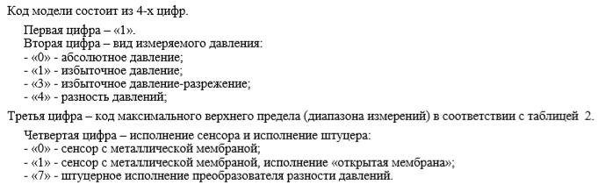

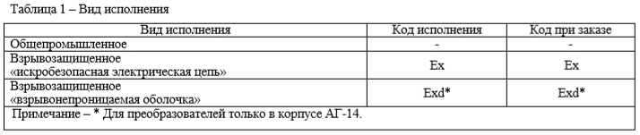

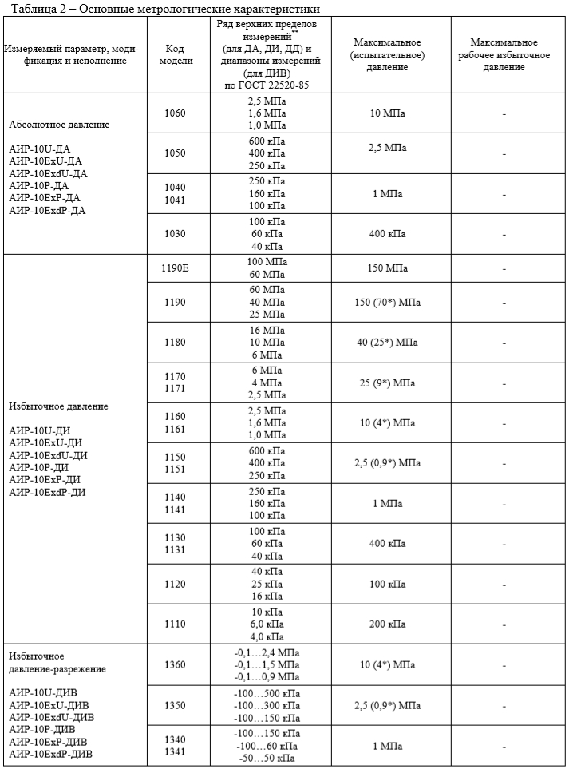

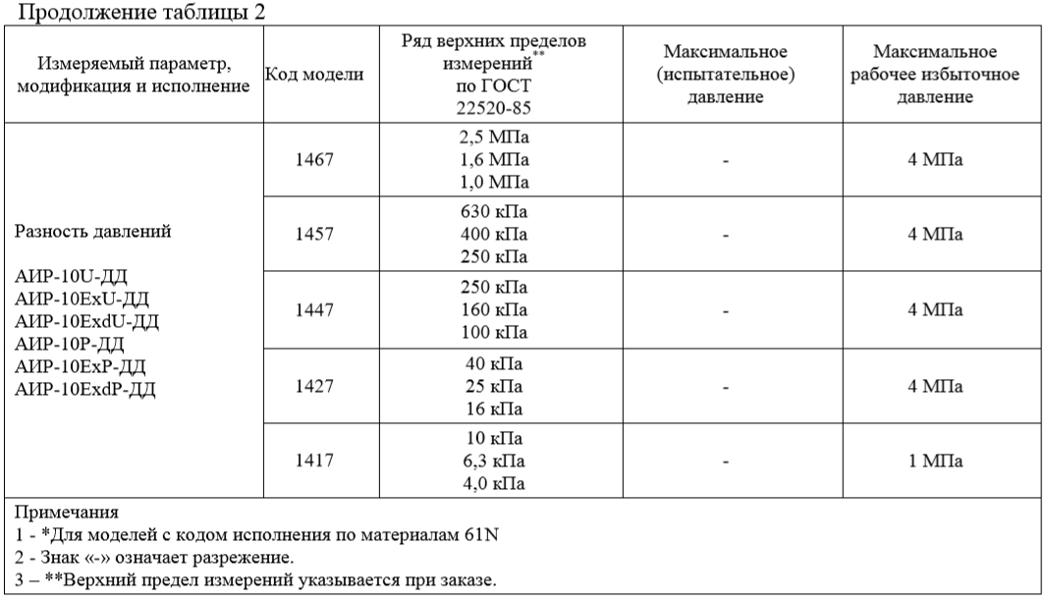
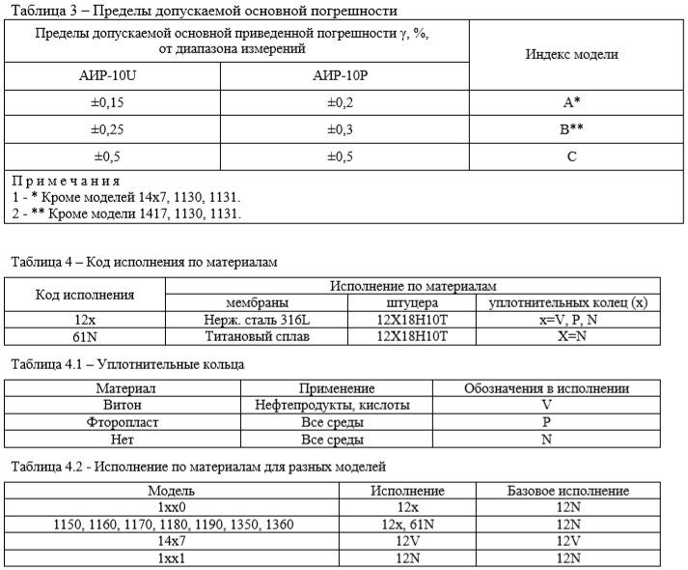
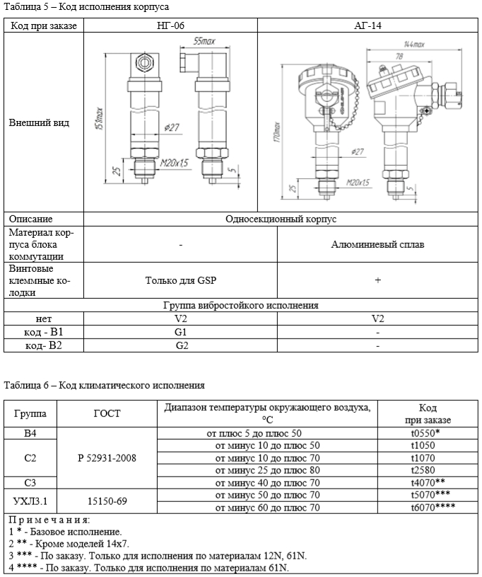

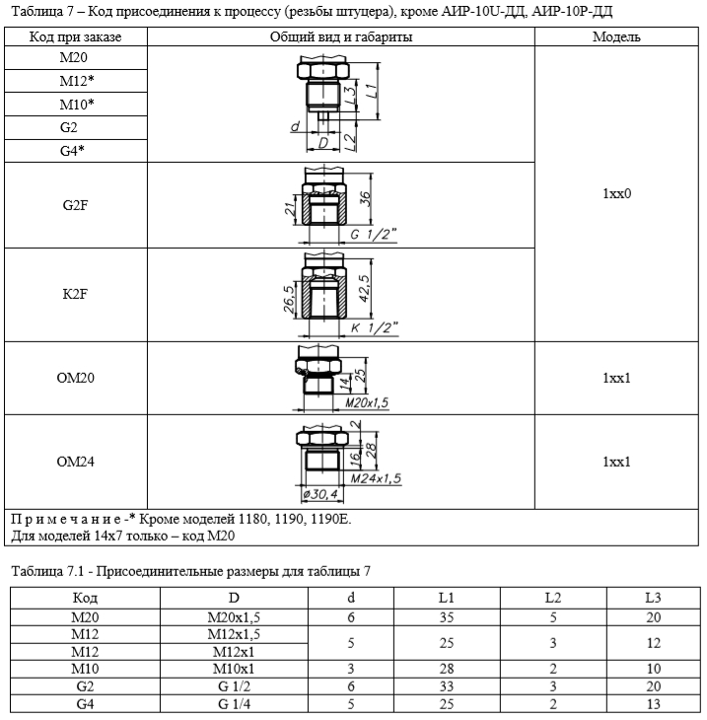

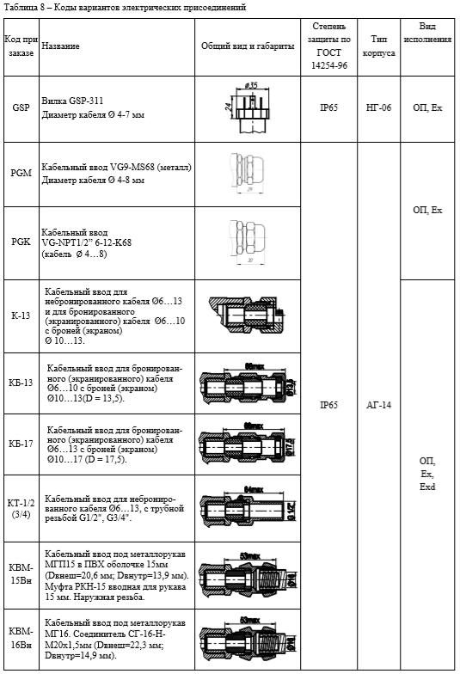

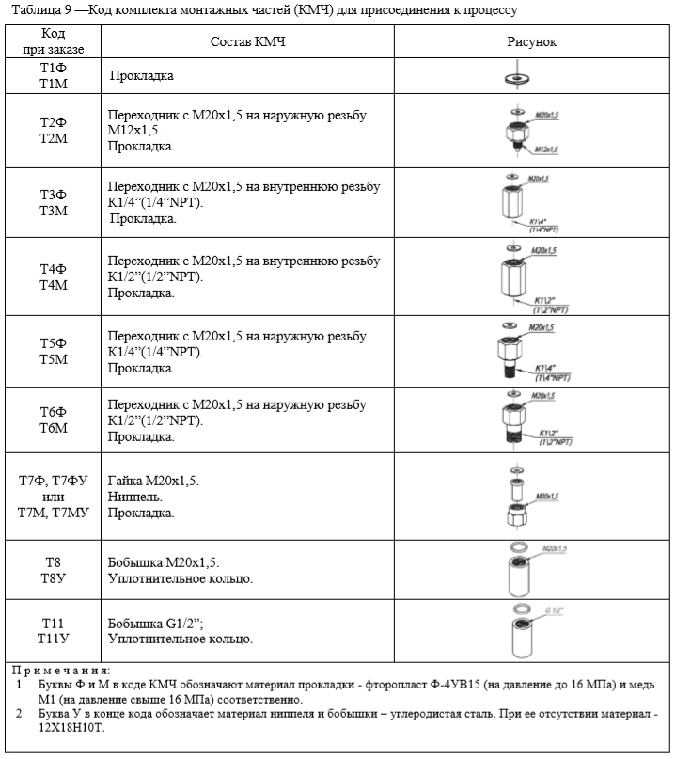

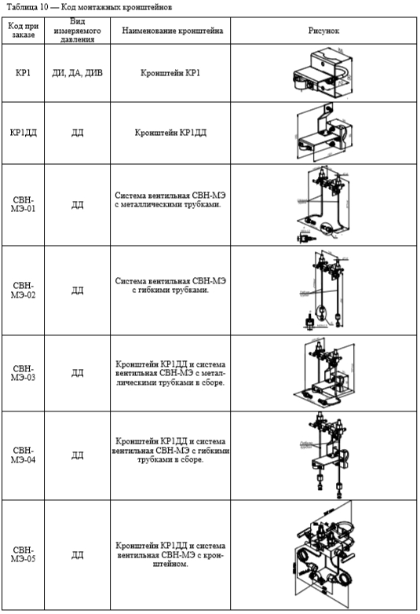

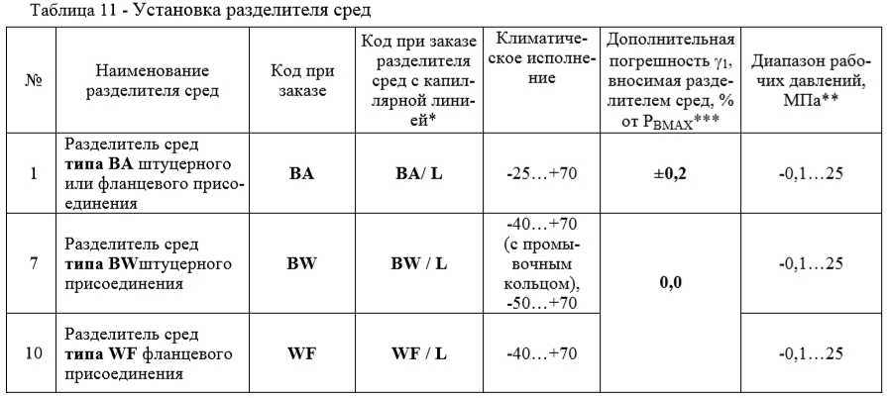

Примечания
1 - * Для корректного заказа разделителя сред и капиллярной линии необходимо воспользоваться полной формой заказа см. раздел «Дополнительное оборудование».
2 Для подключения преобразователей в комплекте с разделителями сред к поверочному оборудованию, можно заказать ответную часть (переходники или фланцы), см. раздел «Дополнительное оборудование».
3 **Указан максимальный рабочий диапазон для данного типа разделителя. Диапазон рабочих давлений на выбранный разделитель указывается в форме заказа на разделители сред.

